BİGEP PROJESİ KAPSAMINDA YAPACAĞI AYLIK RAPOR FORMU
6. Rapor
ŞUBAT
BAHÇELİEVLER SAADET ÖZDEMİR KIZ MESLEKİ VE TEKNİK ANADOLU LİSESİ MÜDÜRLÜĞÜNE
ŞANLIURFA
Okul/Kurumumuz Moda Tasarım Teknolojileri alanı Giysi Kalıp Tasarım ve Üretim Atölyesi dalı öğrencilerinin meslek eğitimi gördüğü Başarıyı iyileştirme geliştirme projesi kapsamında Ocak ayı yapmış olduğumuz bir aylık faaliyetle ilgili hususlar aşağıda belirtilmiştir.
Bilgilerinizi ve gereğini arz ederim.

Sevgi ÖZBAL
Moda Tasarım Teknolojileri Öğr.

Okul/Kurumumuz Moda Tasarım Teknolojileri alanı Giysi Kalıp Tasarım ve Üretim Atölyesi dalı öğrencilerinin meslek eğitimi gördüğü Başarıyı iyileştirme geliştirme projesi kapsamında Şubat ayı ’’ Yeşil çevre adlı moda tasarım yarışması için ’hazırlık’ aşamaları yapılmıştır Amaç öğrencilere çevreyi koruma.bilincini kazandırmak ve bu bilinci alışkanlık haline getirmek . silüet üzerine değişik kıyafet çizimleri yapılmış, olup yapılan etkinlik . öğrencilerin moda ufkunu, yaratıcılığı genişletilmesi açısından etkili olmuştur. Tasarım yarışması 20ŞUBAT2025 tarihinde komisyon tarafından değerlendirilerek..yarışmanın 1csii,2cisive3cüsü belirlenmiştir.Yarısmada başarılı olan ilk üç öğrenciye okul idaresi kitap ve başarı belgesi vermiştir.Yarışmada ilk üçe giren öğrencilerin çalışması asağıda gösterilmiştir.
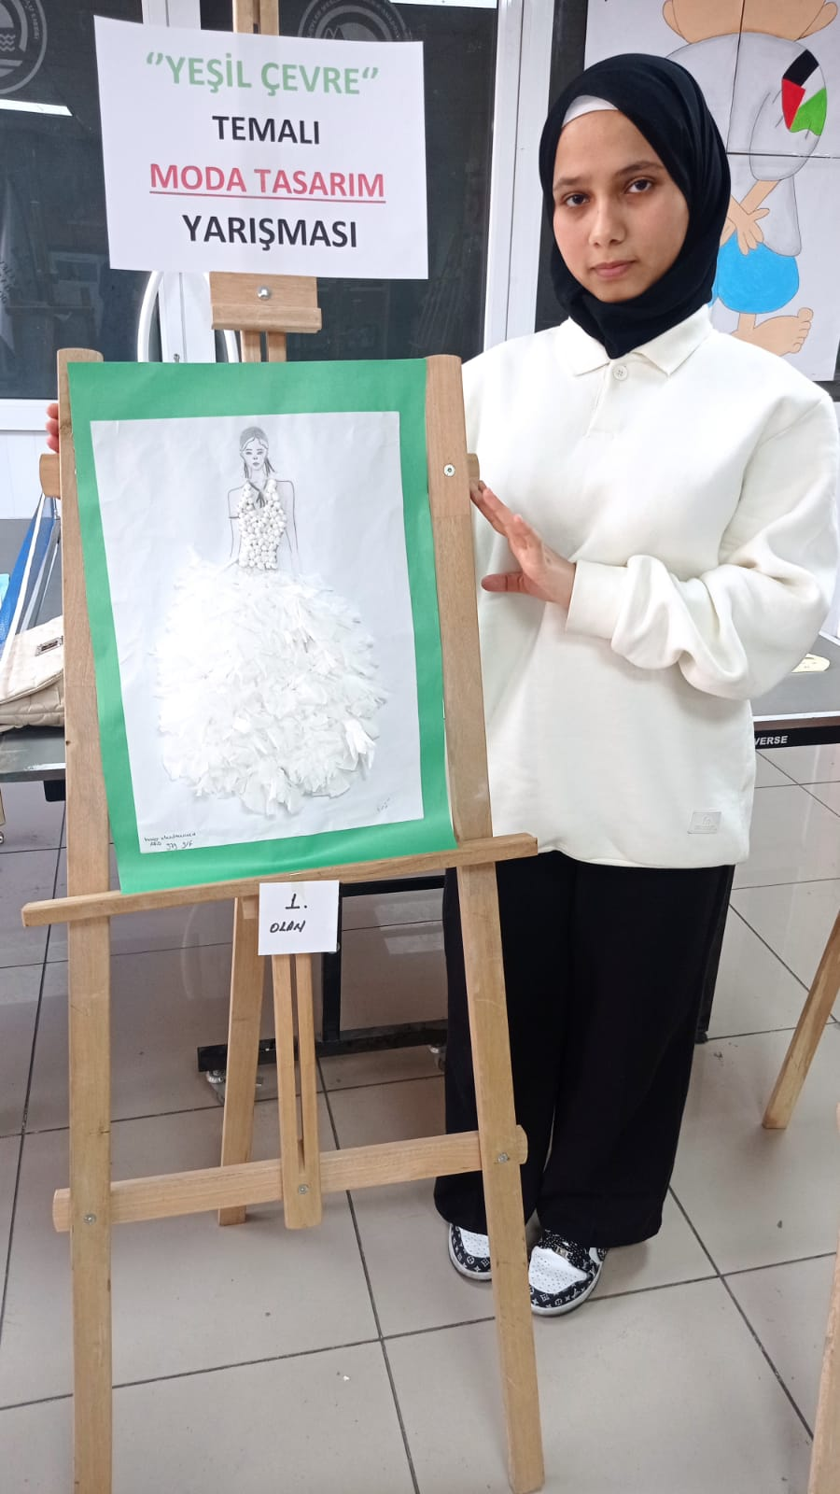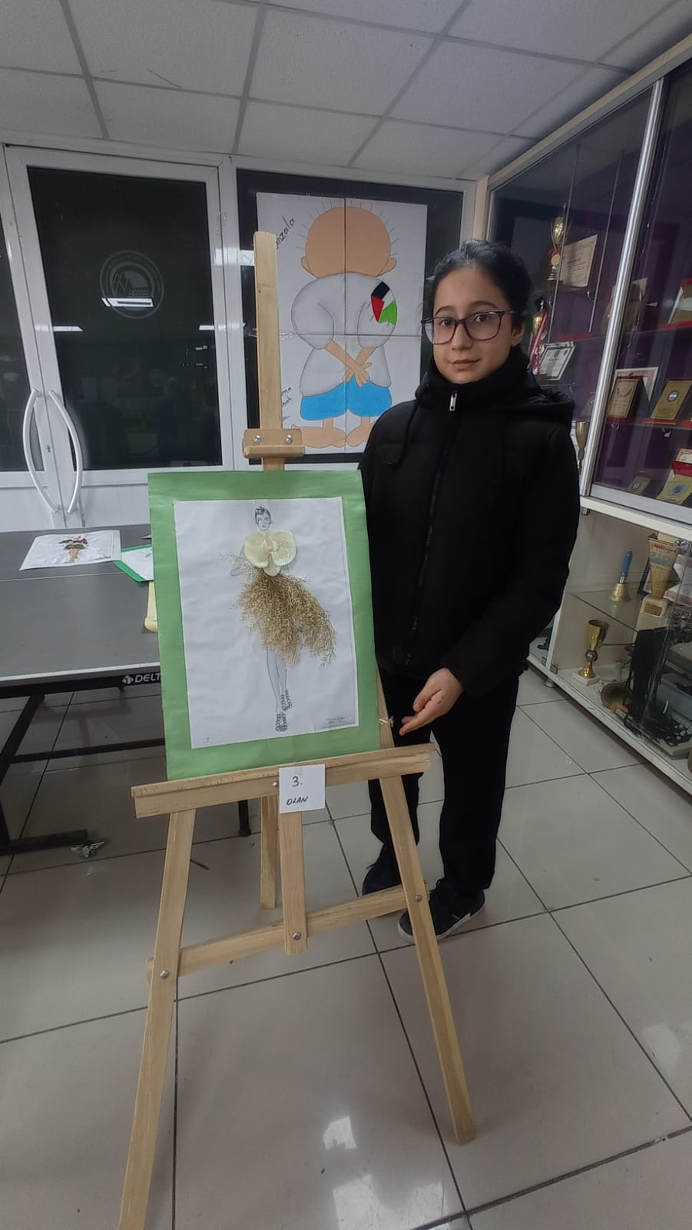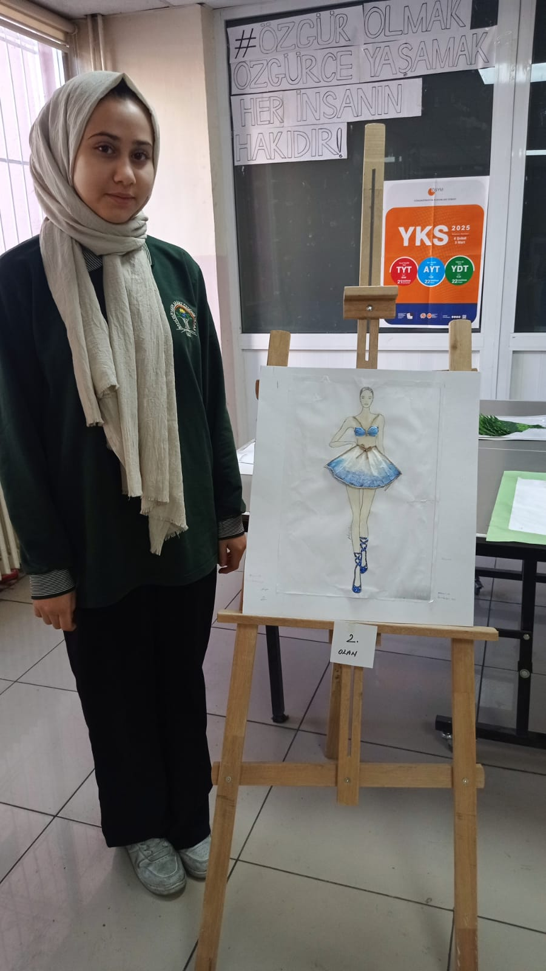

AÇIKLAMA: Bu form her ay için ayrı ayrı doldurulacak, Bigep Projesi komisyonuna teslim edilerek kurum idaresine verilecektir.

